○有田町犯罪被害者等見舞金の支給に関する規則
平成29年3月17日
規則第2号
(趣旨)
第1条 この規則は、有田町犯罪被害者等支援条例(平成29年有田町条例第1号。以下「条例」という。)の規定による犯罪被害者等見舞金の支給に関し、必要な事項を定めるものとする。
(定義)
第2条 この規則において、次の各号に掲げる用語の定義は、それぞれ当該各号に定めるところによる。
(1) 犯罪行為 犯罪被害者等給付金の支給等による犯罪被害者等の支援に関する法律(昭和55年法律第36号)第2条第1項に規定する犯罪行為をいう。
(2) 死亡被害者 犯罪行為により死亡した者(犯罪行為が行われた時から引き続き町内に住所を有していた者に限る。)をいう。
(3) 傷病被害者 犯罪行為により傷害を受けた者(当該犯罪行為が行われた時から引き続き町内に住所を有する者に限る。)で、犯罪行為による傷害についてその治療に要する期間が1月以上であると医師により診断された者をいう。
(遺族見舞金)
第3条 町長は、死亡被害者の遺族のうち当該犯罪行為が行われた時から引き続き町内に住所を有する者で、次の各号のいずれかに該当する者に対して、条例第7条第2項第1号の遺族見舞金を支給する。
(1) 死亡被害者の配偶者(婚姻の届出をしていないが、事実上婚姻関係と同様の事情にあった者を含む。以下同じ。)
(2) 死亡被害者の収入によって生計を維持していた当該死亡被害者の子、父母、孫、祖父母及び兄弟姉妹
(3) 前号に該当しない死亡被害者の子、父母、孫、祖父母及び兄弟姉妹
2 前項に規定する遺族の順位は、同項各号の順序とし、同項第2号及び第3号に掲げる者にあっては、それぞれ当該各号に掲げる順序とし、父母については、養父母を先にし、実父母を後とし、第一順位の遺族に遺族見舞金を支給する。
3 遺族見舞金の支給を受けるべき第一順位の遺族が2人以上あるときは、それらの者のうち適当と認める者1人を当該見舞金の受領についての代表者と定め、町長は、その者に当該見舞金を支給するものとする。
(傷害見舞金)
第4条 町長は、傷病被害者に条例第7条第2項第2号の傷害見舞金を支給する。
(見舞金等を支給しない場合)
第5条 条例第8条第1号に定めるときとは、犯罪行為が行われた時において、被害者(死亡被害者又は傷病被害者をいう。以下同じ。)又は第一順位の遺族(第一順位の遺族が2人以上あるときは、そのいずれかの者とする。この条において同じ。)と加害者との間に次のいずれかに該当する関係があるときをいう。
(1) 夫婦(婚姻の届出をしていないが、事実上婚姻関係と同様の事情にある場合を含む。)
(2) 直系血族 (親子については、養子縁組の届出をしていないが、事実上養子縁組関係と同様の事情にある場合を含む。)
(3) 三親等内の親族
(4) 同居の親族
2 条例第8条第2号に定めるときとは、犯罪行為による被害について、被害者又は第一順位の遺族に、次のいずれかに該当する行為があったときをいう。
(1) 当該犯罪行為を教唆し、又は幇助する行為
(2) 過度の暴行又は脅迫、重大な侮辱等当該犯罪行為を誘発する行為
(3) 当該犯罪行為に関連する著しく不正な行為
3 条例第8条第3号に定める見舞金等(以下「見舞金等」という。)を支給することが社会通念上適切でないと認められるときとは、被害者又は第一順位の遺族に次のいずれかに該当する事由があるときをいう。
(1) 当該犯罪行為を容認していたこと。
(2) 集団的に、又は常習的に暴力的不法行為を行うおそれがある組織に属していたこと(その組織に属していたことが当該犯罪行為を受けたことに関連がないと認められるときを除く。)
(3) 当該犯罪行為に対する報復として、加害者又はその親族その他の加害者と親密な関係にある者の生命を害し、又は身体に重大な害を与えたこと。
(遺族見舞金の額の調整)
第6条 傷害見舞金の支給を受けた者が死亡した場合(当該傷害見舞金の支給に係る犯罪行為による被害に起因して死亡した場合に限る。)における遺族見舞金の額は、条例第7条第2項第1号の規定にかかわらず、同号に定める額から既に支給した傷害見舞金の額を控除した額とする。
(支給の申請)
第7条 見舞金等の支給を受けようとする者(以下「申請者」という。)は、次の各号に掲げる場合には、それぞれ当該各号に定める書類を町長に提出しなければならない。
(1) 遺族見舞金の支給を申請する場合 有田町遺族見舞金支給申請書(様式第1号)及び次に掲げる書類
ア 死亡被害者の死亡診断書、死体検案書その他の当該死亡被害者の死亡の事実及び死亡の年月日を証明することができる書類
イ 死亡被害者の消除された住民票の写し
ウ 申請者の住民票の写し又は戸籍の附表
エ 申請者と死亡被害者との続柄に関する戸籍の謄本その他の証明書
オ 申請者が死亡被害者と婚姻の届出をしていないが事実上婚姻関係と同様の事情にあった者であるときは、その事実を認めることができる書類
カ 申請者が死亡被害者の配偶者以外の者であるときは、第一順位の遺族であることを証明する書類
キ 第一順位の遺族が2人以上あるときは、有田町犯罪被害者等見舞金(遺族見舞金)代表受給者選任届(様式第2号)
ク 申請者が第3条第1項第2号に該当する者であるときは、犯罪行為が行われた当時被害者の収入によって生計を維持していた事実を認めることができる書類
ケ その他町長が必要と認める書類
(2) 傷害見舞金の支給を申請する場合 有田町傷害見舞金支給申請書(様式第3号)及び次に掲げる書類
ア 傷病被害者が受けた傷害の発生年月日、その治療に要する期間及び状態に関する医師の診断書
イ 傷病被害者の住民票の写し又は戸籍の附表
ウ 傷病被害者と申請者が異なる場合、申請者の住民票の写し又は戸籍の附表
エ 傷病被害者と申請者が異なる場合、申請者と傷病被害者との続柄に関する戸籍の謄本その他の証明書
オ 傷病被害者と申請者が異なる場合、申請者が傷病被害者と婚姻の届出をしていないが事実上婚姻関係と同様の事情にあった者であるときは、その事実を認めることができる書類
カ その他町長が必要と認める書類
(支給の申請の期限)
第8条 見舞金等の支給の申請は、当該犯罪行為による死亡若しくは傷害の発生を知った日から2年を経過したとき、又は当該犯罪行為による死亡若しくは傷害が発生した日から7年を経過したときは、することができない。ただし、町長が、当該期間内に申請者が申請をしなかったことについてやむを得ない理由があると認めたときは、この限りではない。
(支給の決定等)
第9条 町長は、第7条の規定による申請があった場合には、速やかにその内容を審査の上、見舞金等の支給の適否を決定し、有田町犯罪被害者等見舞金支給決定通知書(様式第4号)又は有田町犯罪被害者等見舞金支給申請却下通知書(様式第5号)により、申請者にその旨を通知するものとする。
(見舞金等の請求)
第10条 前条の規定により見舞金等の支給の決定を受けた者は、有田町犯罪被害者等見舞金支給請求書(様式第6号)を町長に提出しなければならない。
(報告等)
第11条 町長は、必要に応じて、見舞金等の受給者に対し、職員をして必要な調査を行わせることや、報告を求めることができる。
(支給の決定の取消し等)
第12条 町長は、申請者が偽りその他不正の手段により見舞金等の支給の決定を受けたと認めるときは、当該決定を取り消し、又は既に支給した見舞金等の額に相当する金額を返還させることができる。
2 町長は、前項の規定により見舞金等を支給する旨の決定を取り消したときは、有田町犯罪被害者等見舞金支給決定取消通知書(様式第7号)により、その旨を通知する。
(委任)
第13条 この規則に定めるもののほか、必要な事項は町長が別に定める。
附 則
この規則は、平成29年4月1日から施行する。

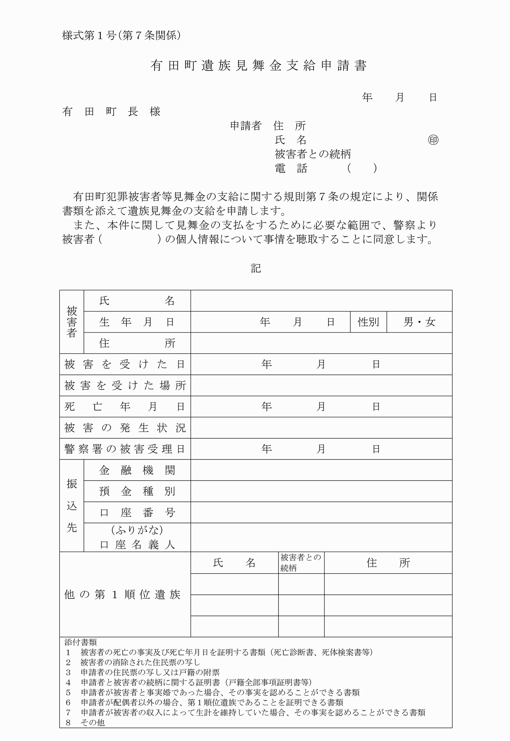

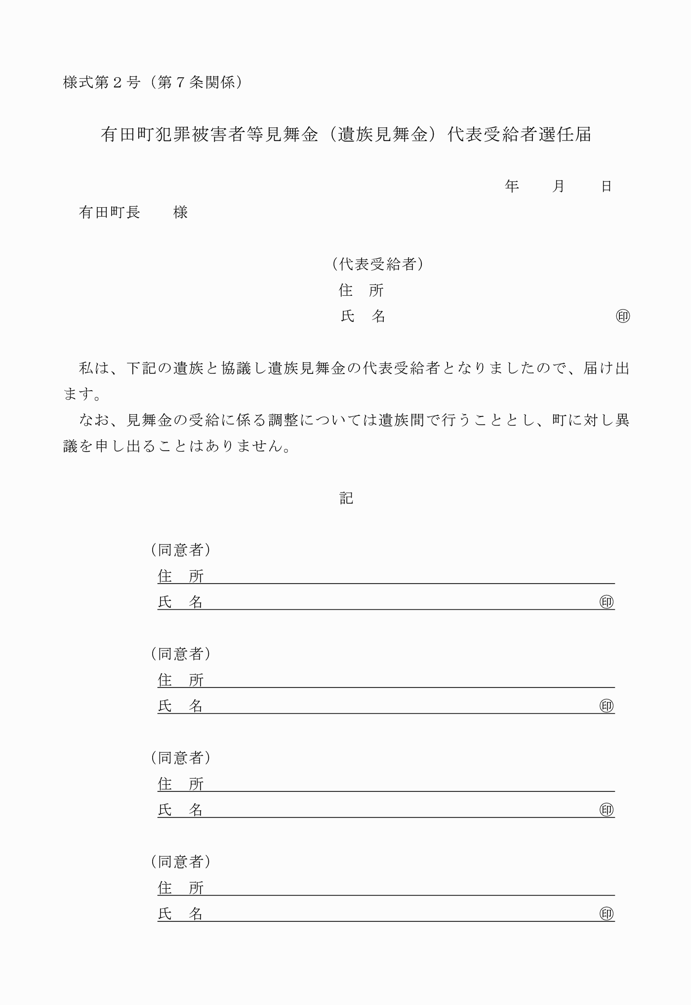

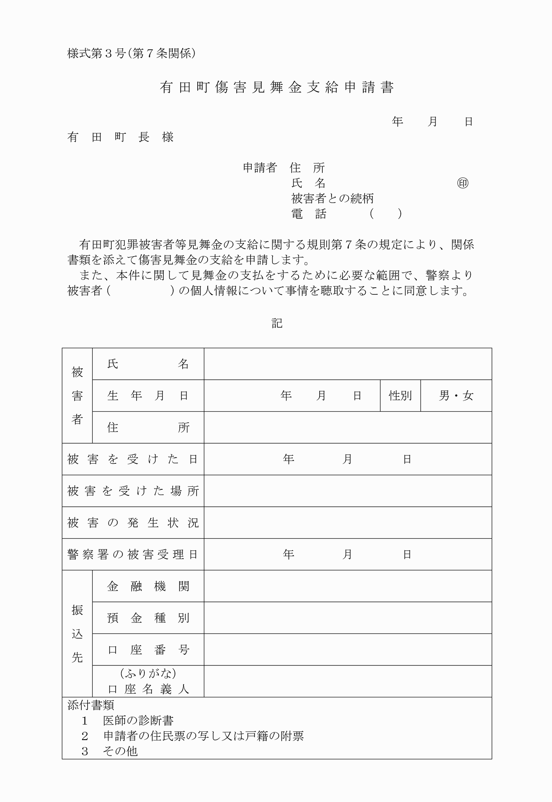

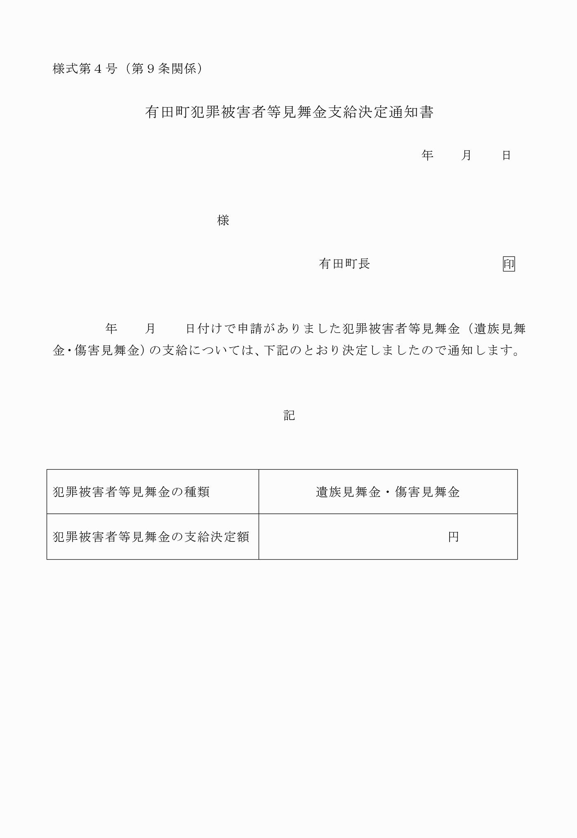

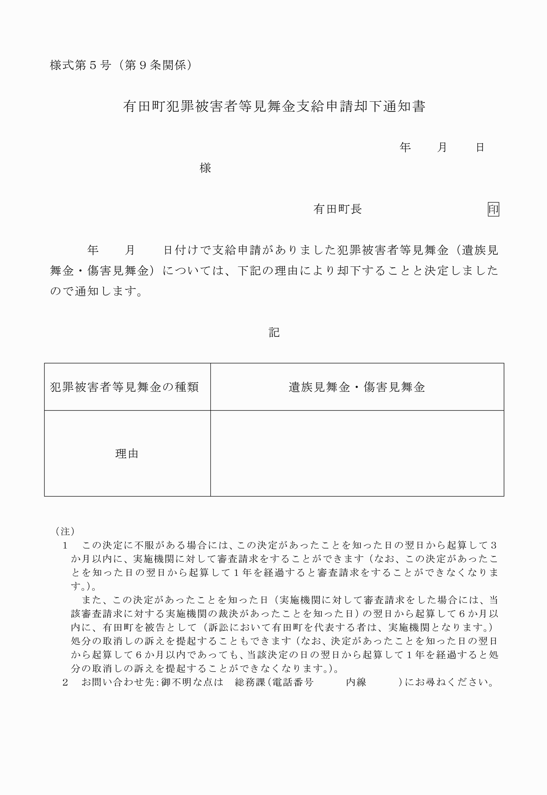

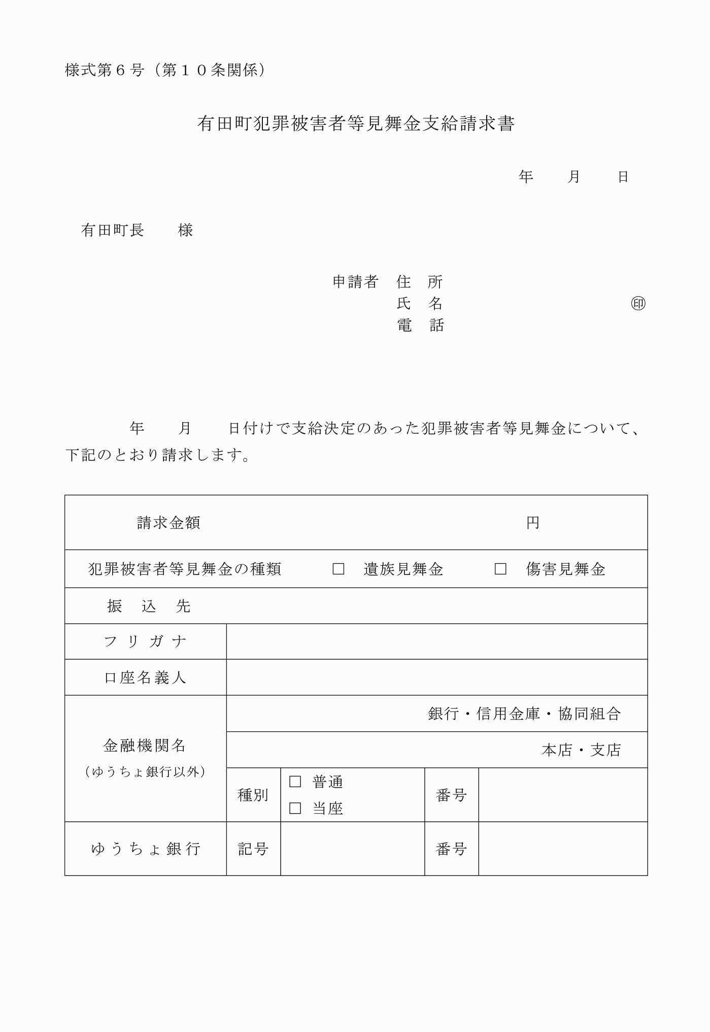

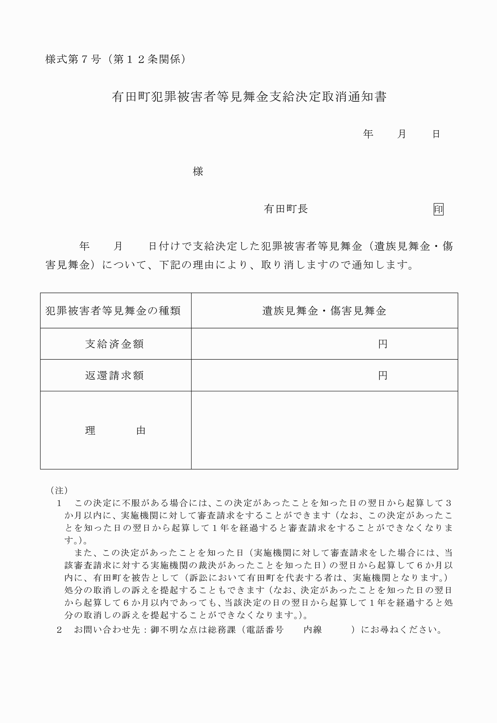

様式第1号(第7条関係)
様式第2号(第7条関係)
様式第3号(第7条関係)
様式第4号(第9条関係)
様式第5号(第9条関係)
様式第6号(第10条関係)
様式第7号(第12条関係)

